Tournez, tournez, petits chevaux de bois...
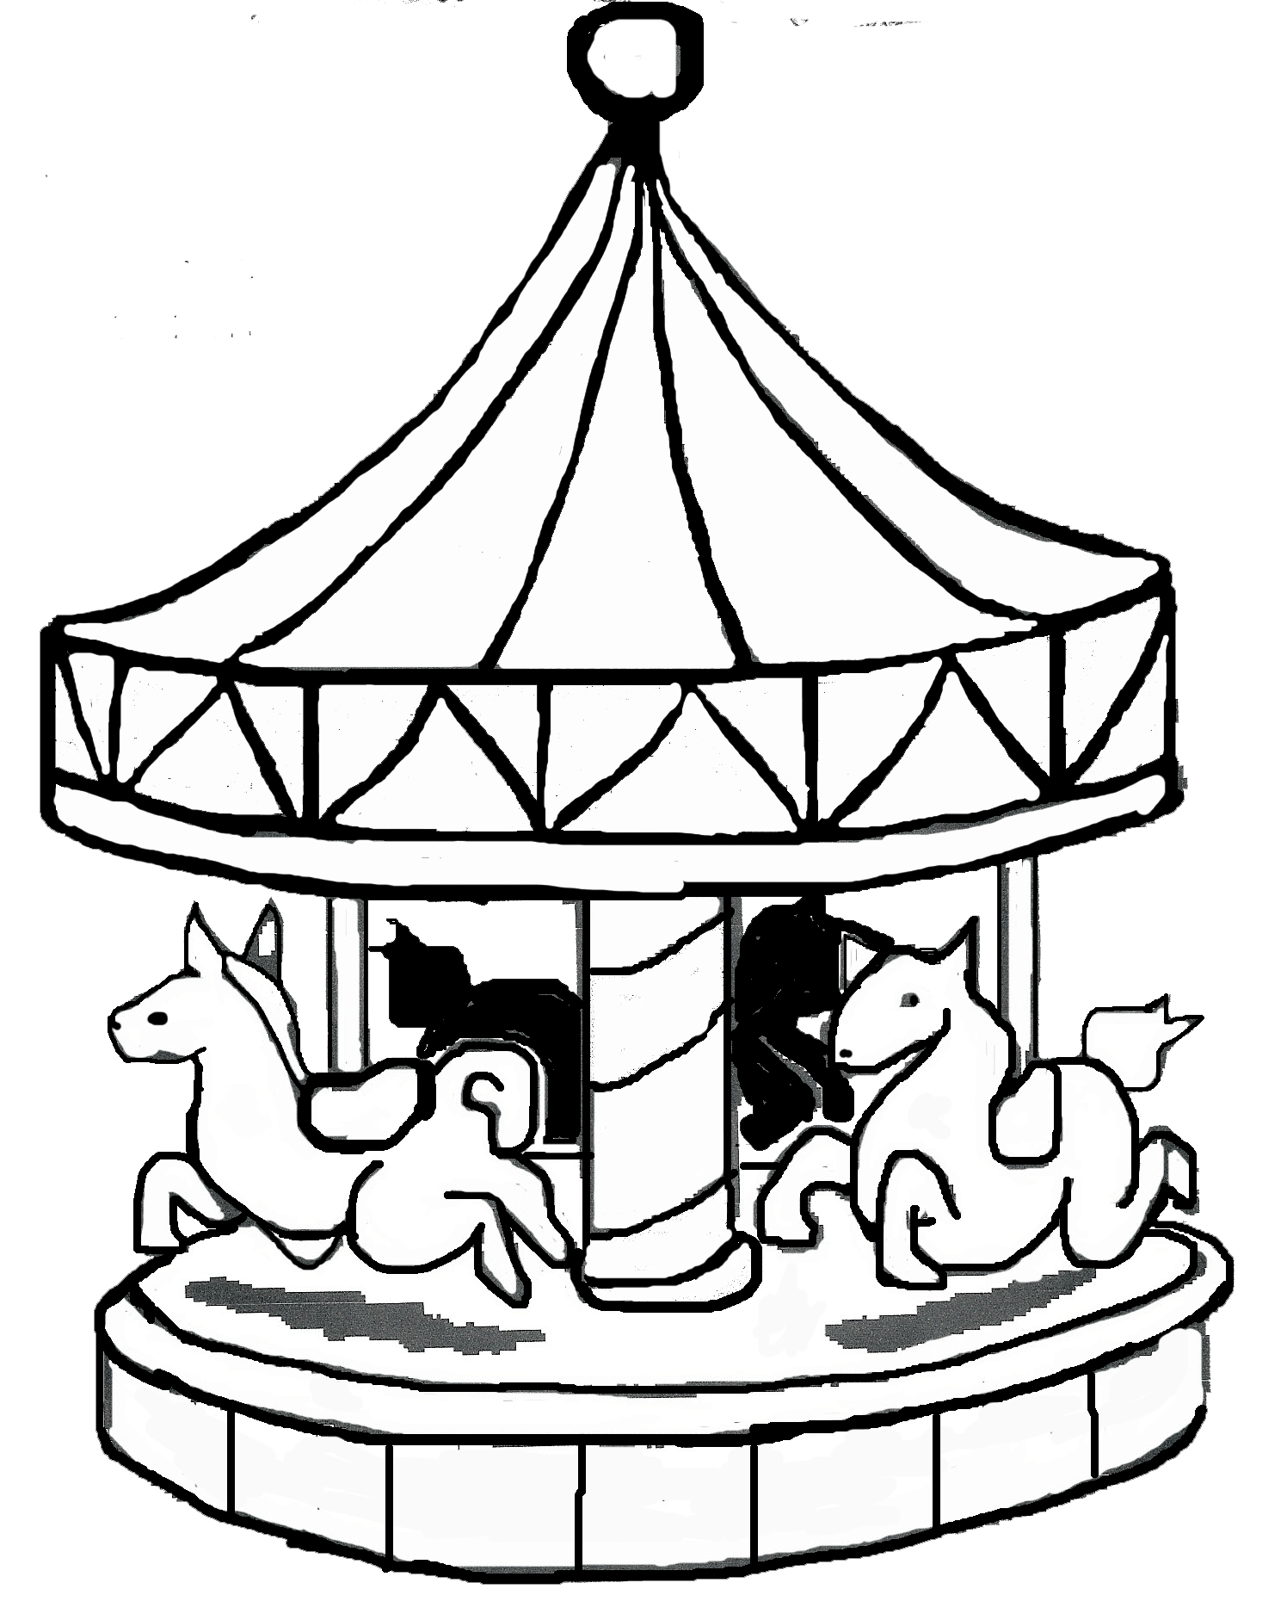
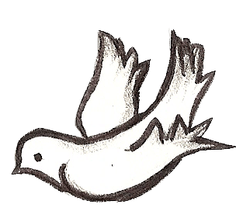
p rouge
b jaune
d vert
q orange
a marron
b
p
p
a
b
b
b
d
b
d
q
q
d
d
q
p
p
p
d
d
a
a
a
a
b
a
a
a
b
b
b
b
b
d
d
d
d
d
p
p
p
p
p

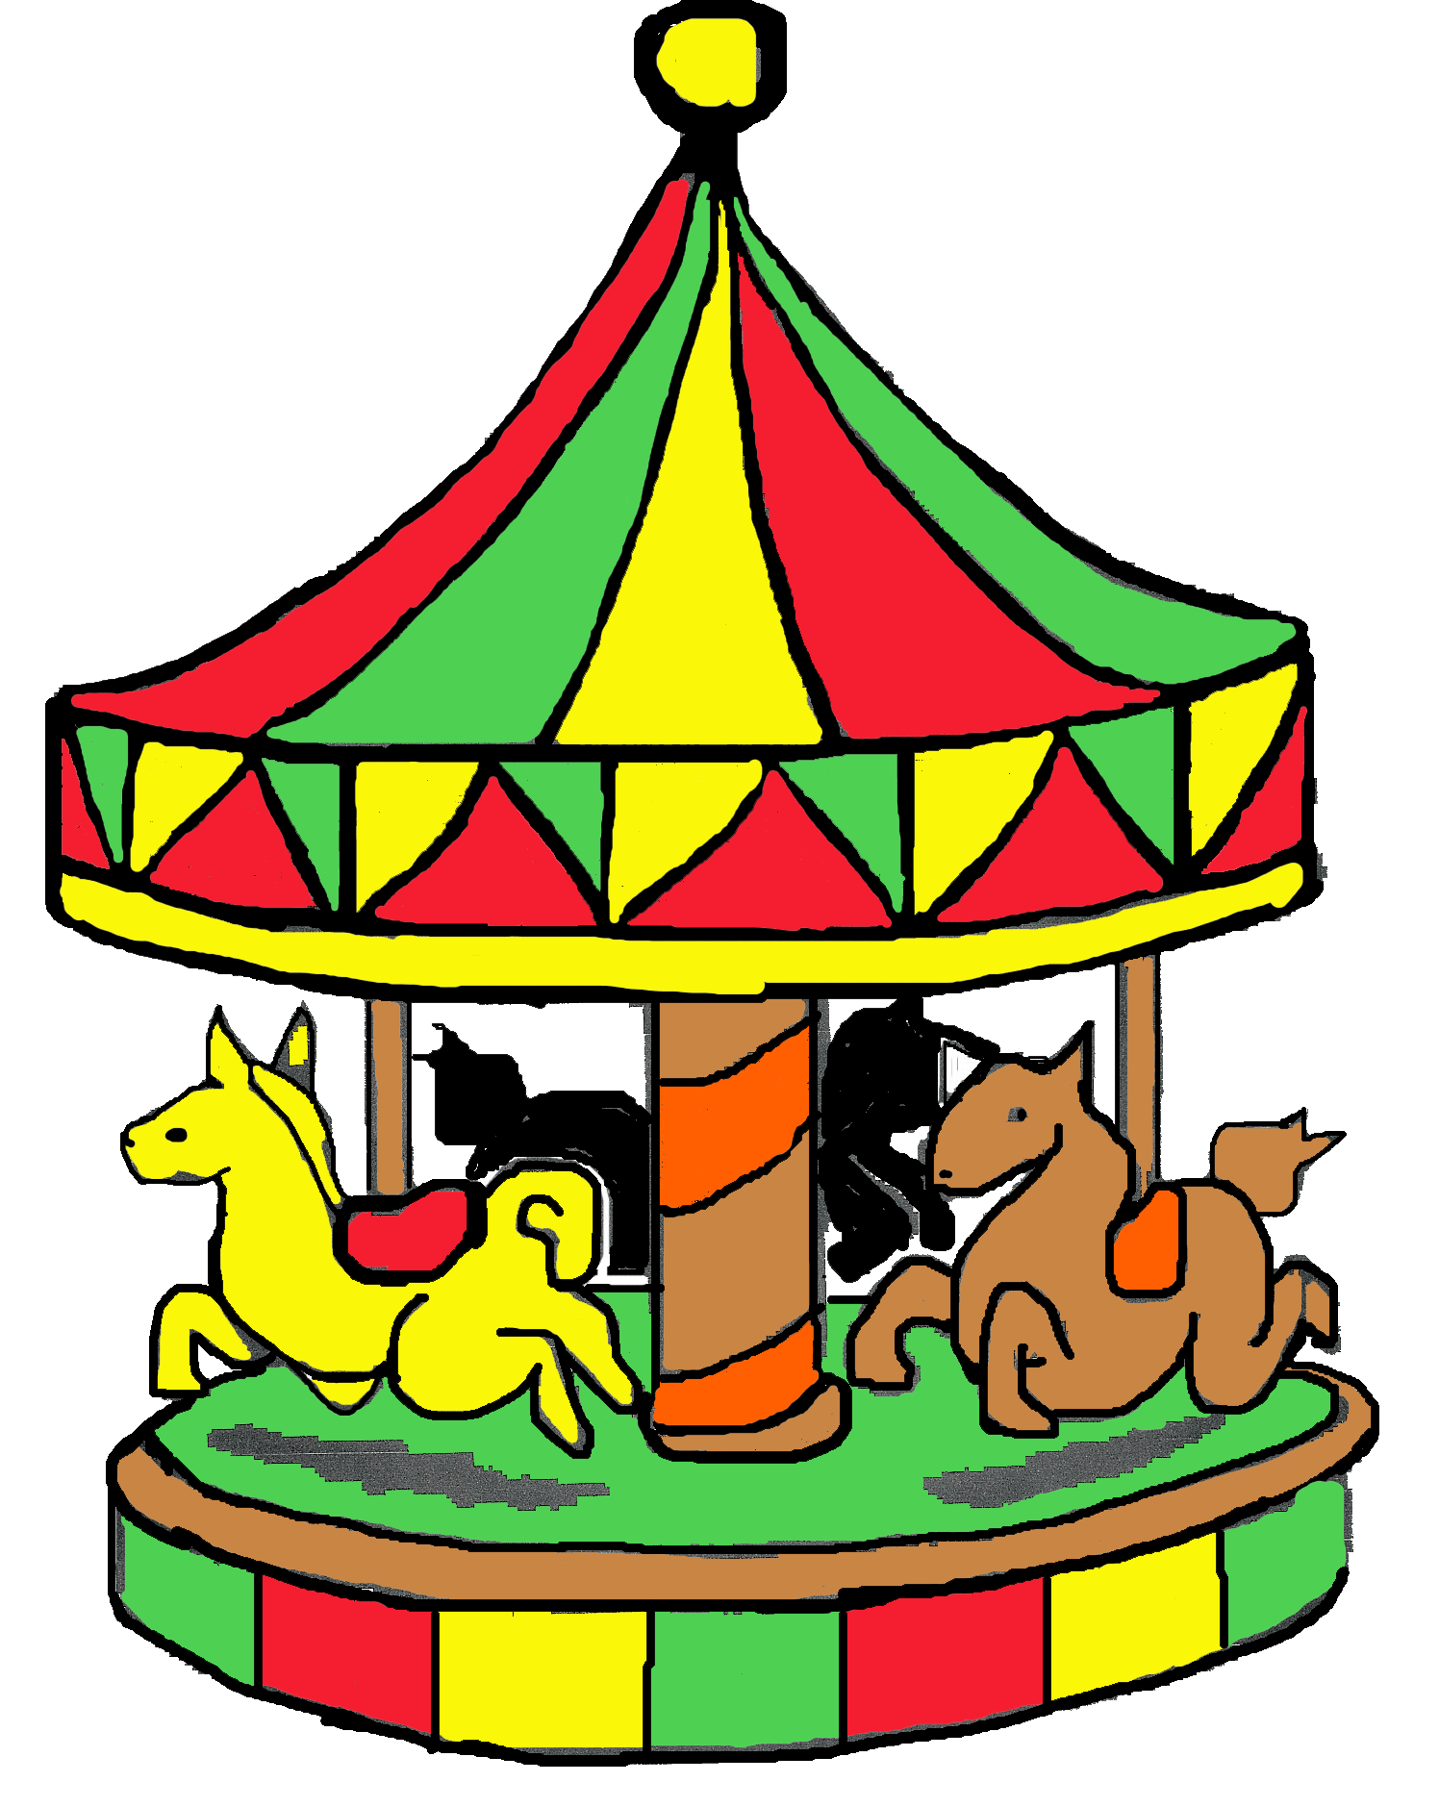

modèle 1
Tournez, tournez, petits chevaux de bois...
1 vert
2 rose
3 jaune
4 violet
5 gris
6 marron
7 orange
8 rouge
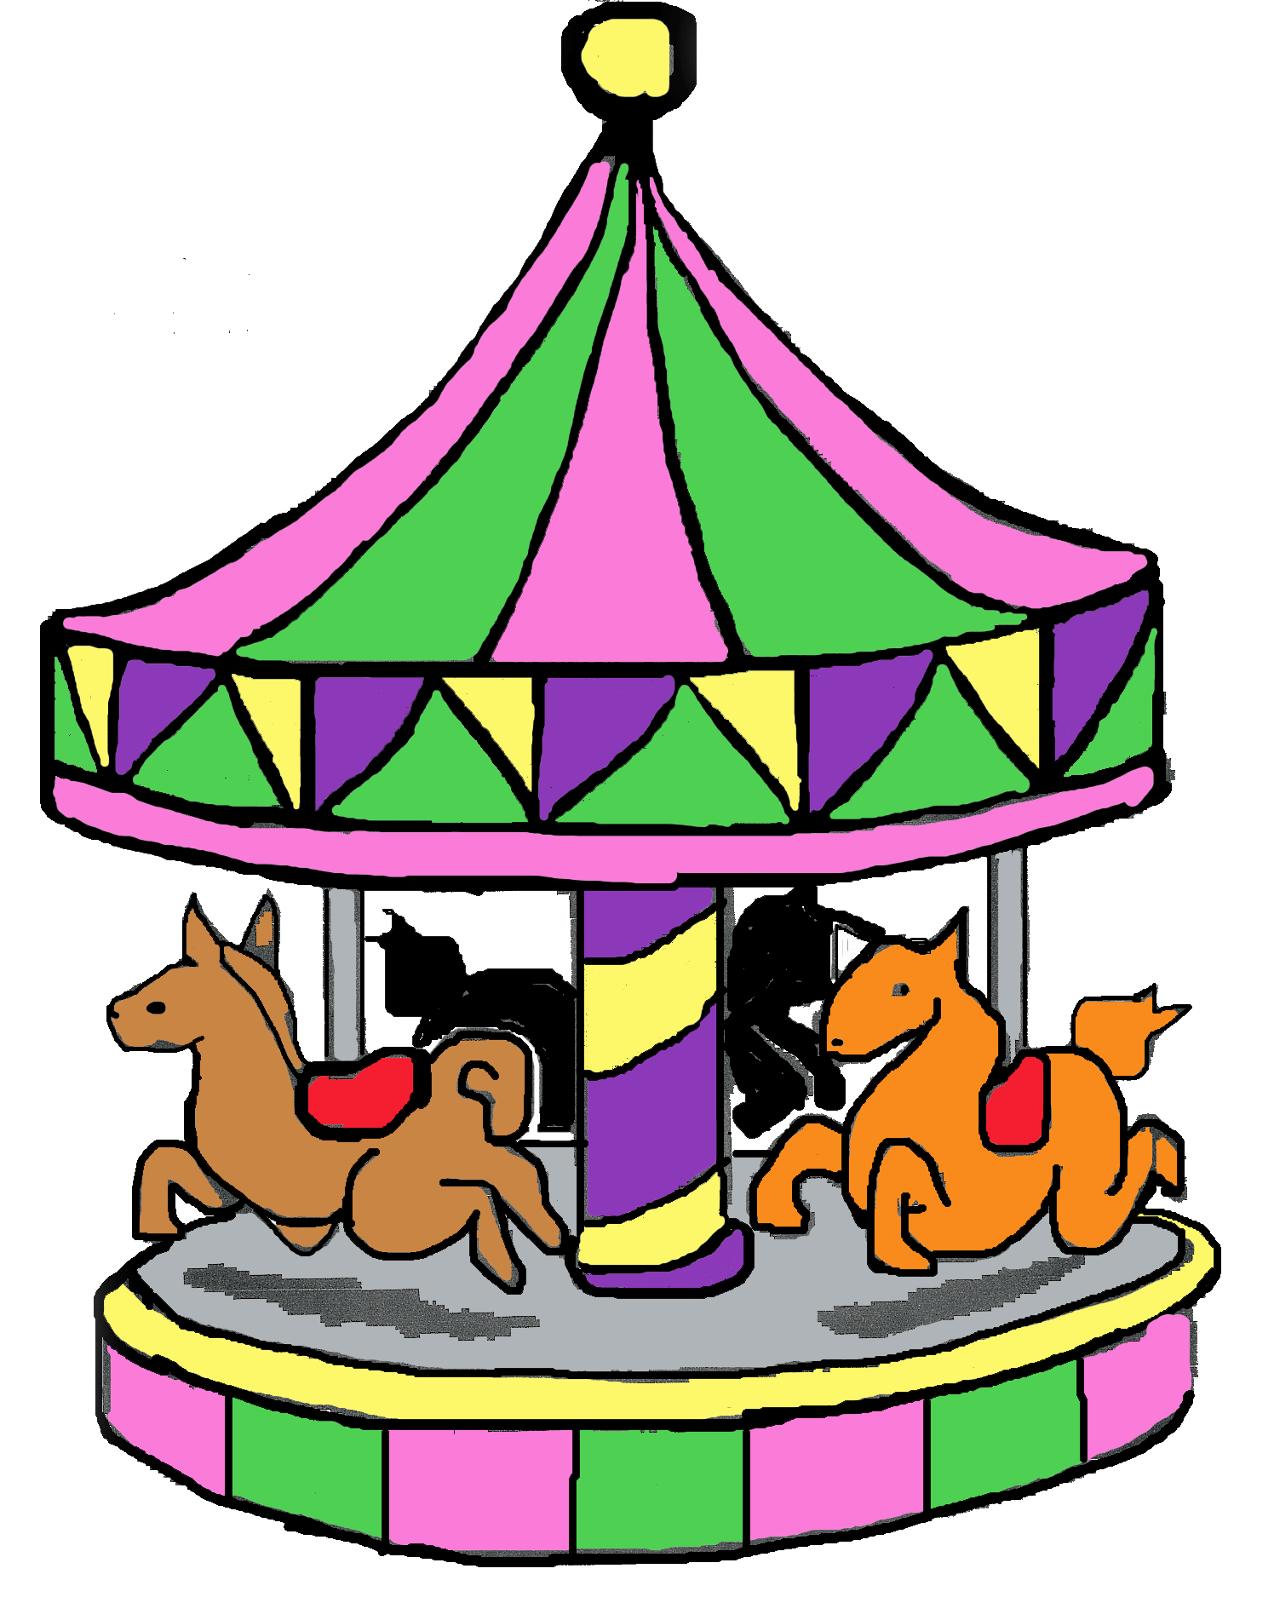

modèle 2
Tournez, tournez, petits chevaux de bois...
Tout ce qui fait :
- en vert
- en rouge
- en jaune
- en orange
- en marron
3 en rouge

modèle 3

modèle 3

